小学校外国語プリントについて

○各Unitは、基本的に「～を伝えよう」「～を質問しよう」「Hint Box」の３種類のプリントで構成しています。

○学校でも家庭でも、どちらでも活用できます。

★学校では、補充学習時間のプリントや、授業中のワークシートとして活用できます。

★家庭では、授業と家庭学習をつなぐプリントとして活用できます。また、小学校外国語科の取組について、家の人に伝えることができます。

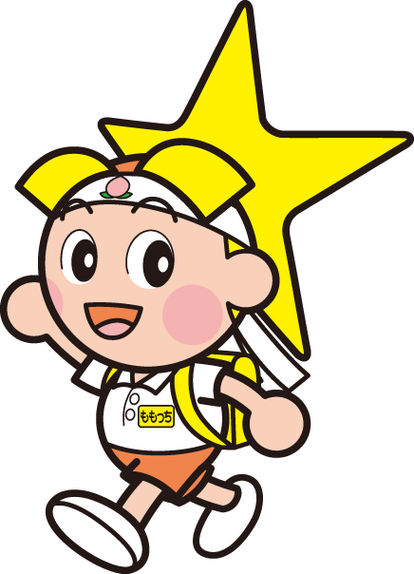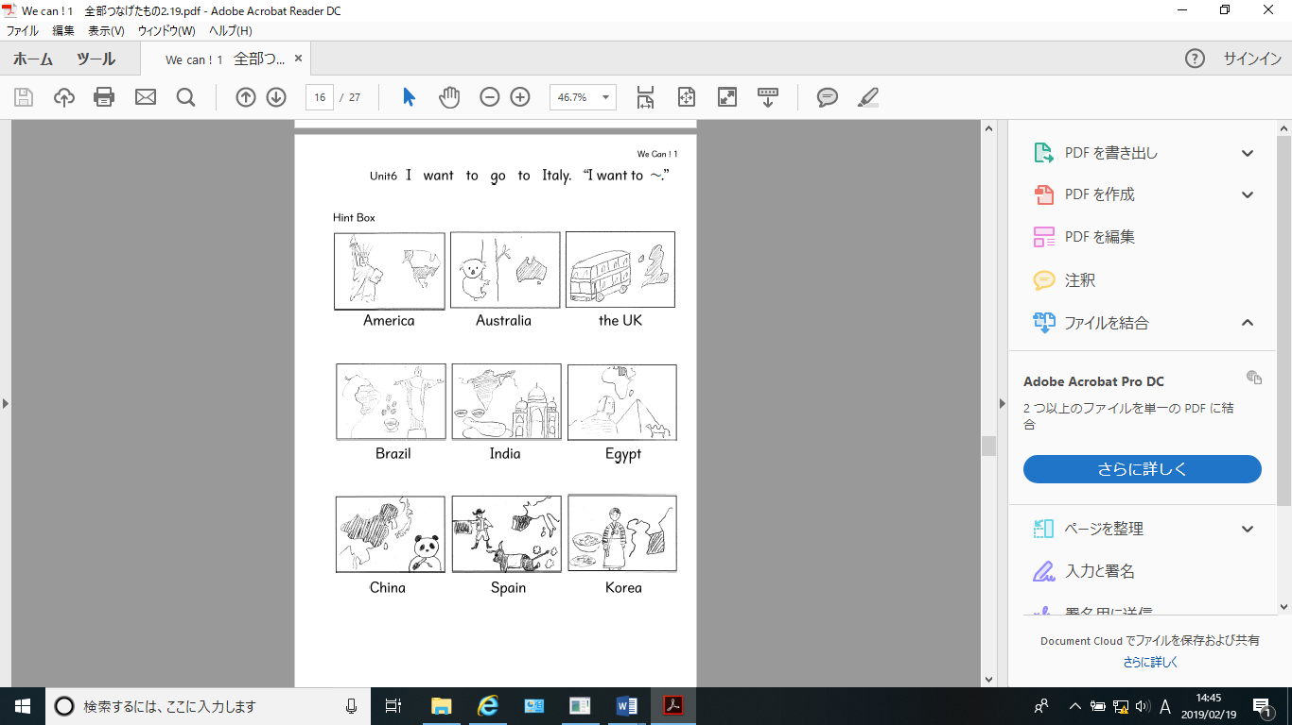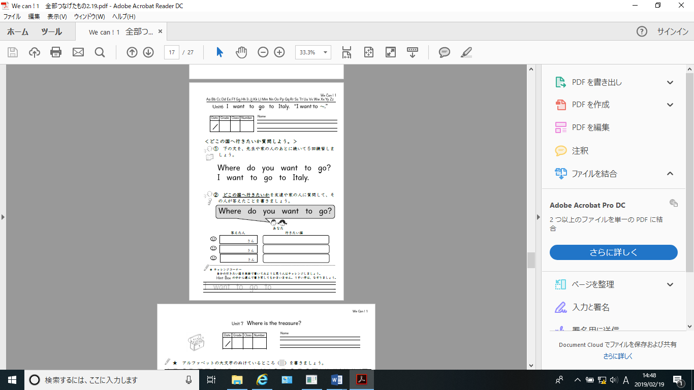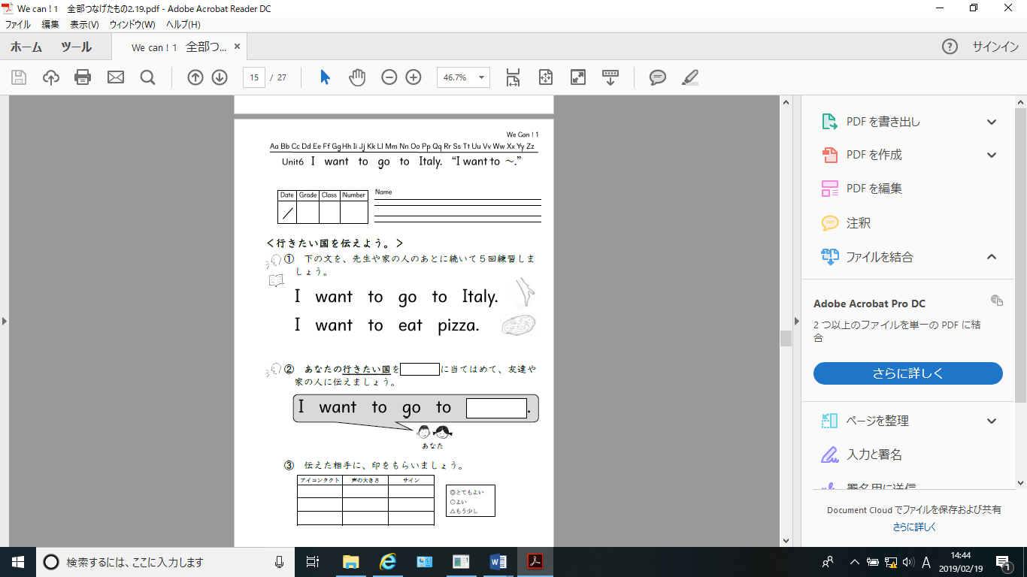

児童の実態に応じて御活用ください。

今後、先生方の御意見や御感想を基に、内容の改善を図っていきたいと考えています。

**活動③（「～を伝えよう」のプリントのみ）では、他者評価をしてもらうことで、次の学習につながりやすくしています。**

**活動①では、活動②で必要な表現に聞き慣れたり言い慣れたりすることができるようにしています。**

**活動②では、「実際に英語を用いて互いの考えや気持ちを伝え合う」言語活動を設定しています。**

**「～を質問しよう」のプリントでは、書く（書き写す）活動に取り組むことができます。**

**Hint Boxプリントは、話したり書いたりするときの参考として使うことができます。**

© 岡山県「ももっち」